Manual Book  
WareHouseID

WareHouseID adalah aplikasi berbasis web yang membantu para user untuk mencari, memesan, maupun menyewakan slot gudang penyimpanan. WareHouseID menampilkan daftar gudang-gudang yang ingin disewakan bersamaan dengan detail-detail mengenai gudang yang akan disewakan.

WareHouseID dapat diakses melalui website <https://vidhyansyah.wixsite.com/warehouseid>

Beberapa hal yang akan dibahas dalam manual book WareHouseID ini adalah :

* Tampilan halaman utama website WareHouseID
* List menu website WareHouseID
* Cara mencari slot gudang
* Cara menyewa slot gudang
* Cara menghubungi WareHouseID

TAMPILAN HALAMAN UTAMA WEBSITE WAREHOUSEID

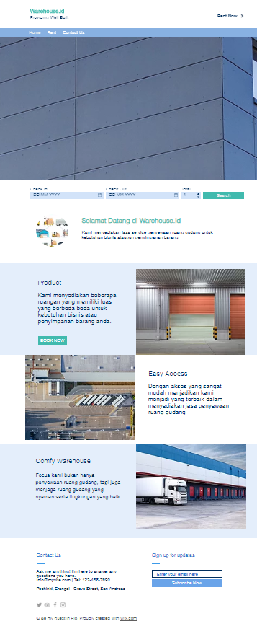

LIST MENU UTAMA WEBSITE WAREHOUSEID

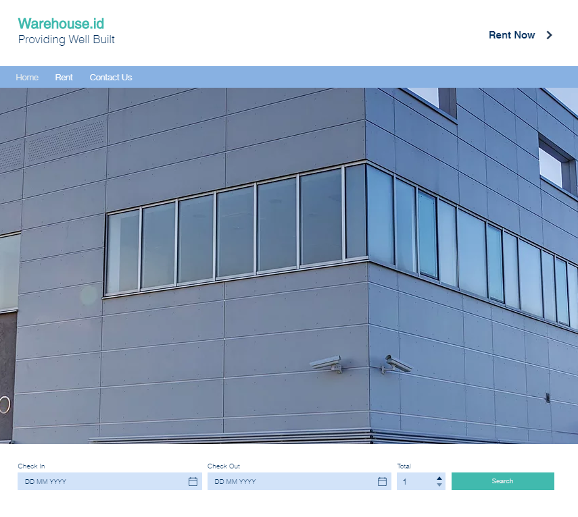

Menu Utama

Menu utama yang ada pada website WareHouseID terdapat pada bagian bawah logo WareHouseID, antara lain :

1. Home : menu yang membawa user ke tampilan halaman utama website WareHouseID
2. Rent : menu yang disediakan bagi user yang ingin menyewa gudang di WareHouseID
3. Contact Us : menu untuk menghubungi perusahaan WareHouseID

CARA MENCARI SLOT GUDANG

1. Buka website WareHouseID
2. Pada halaman utama website, pilih tanggal *check in* dan *check out* lalu tekan tombol “Search”



CARA MENYEWA SLOT GUDANG

1. Buka website WareHouseID
2. Pilih menu “Rent” atau bisa juga klik menu “Rent Now”



1. Pilih gudang dari list yang tersedia atau mencari gudang yang diinginkan dengan menggunakan fitur Search
2. Tekan tombol “More Info” pada gudang yang diminati

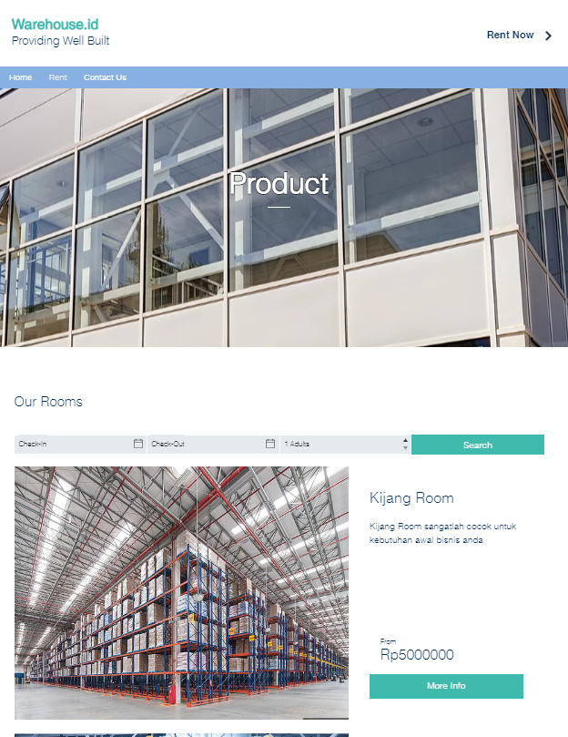

1. 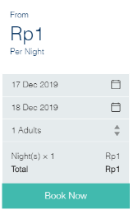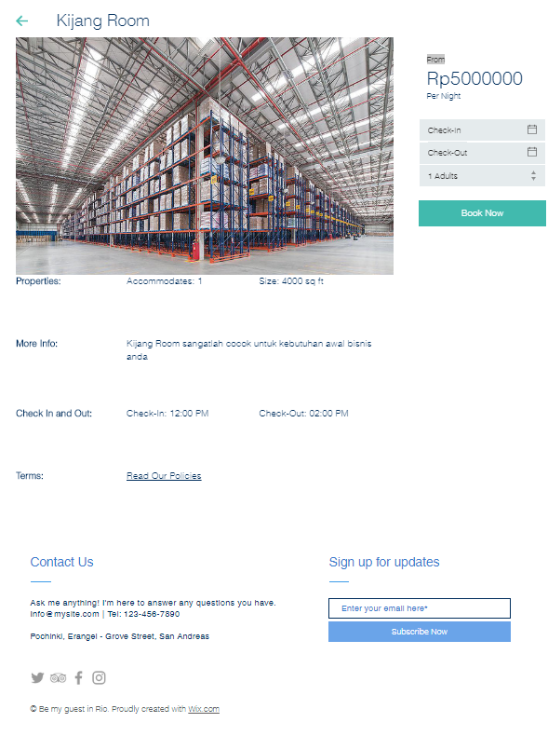Cek detail gudang, jika sesuai dengan keinginan pilihlah tanggal untuk check-in dan tanggal untuk check-out

Setelah input tanggal check in dan tanggal check out, harga per hari dan total harga akan ditampilkan

1. Akan muncul detail harga penyewaan per hari dan total harga sewa. Tekan tombol “Book Bow” jika setuju dengan harga sewa dan ingin melanjutkan pemesanan sewa gudang.

CARA MENGHUBUNGI WAREHOUSEID

1. Buka website WareHouseID
2. Pilih menu “Contact Us”



1. Sampaikan pertanyaan, keluh kesah, kritik, dan saran pada kolom yang sudah disediakan

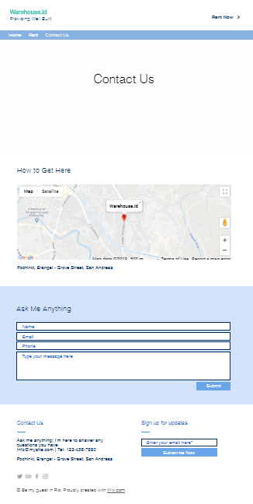

1. Tekan tombol “Submit” untuk mengirim tanggapan